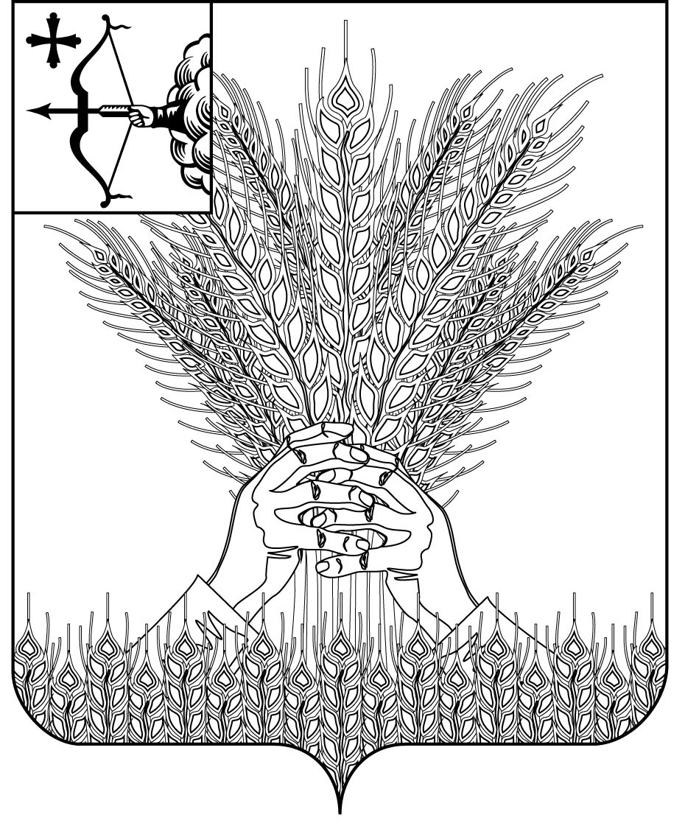

**РОССИЙСКАЯ ФЕДЕРАЦИЯ**

**ДУМА КИКНУРСКОГО МУНИЦИПАЛЬНОГО ОКРУГА**

**КИРОВСКОЙ ОБЛАСТИ**

**первого созыва**

**РЕШЕНИЕ**

________ № ________

пгт Кикнур

**О награждении Почетной грамотой Думы**

**Кикнурского муниципального округа Кировской области**

В соответствии с решением Думы Кикнурского муниципального округа «Об утверждении Положения о Почётной грамоте и Благодарственном письме Думы Кикнурского муниципального округа», утверждённым 25.02.2021 № 9-94, решением Совета Думы 27.03.2025 года, Дума Кикнурского муниципального округа РЕШИЛА:

1. Наградить Почетной грамотой Думы Кикнурского муниципального округа за вклад в развитие потребительской кооперации в Кикнурском районе – КОЗЫРЕВУ Ираиду Анатольевну, заведующую магазином «Авокадо» Кикнурского райпо

2. Наградить Почетной грамотой Думы Кикнурского муниципального округа за высокое профессиональное мастерство, многолетний добросовестный труд и в связи с профессиональным праздником – Днем работника культуры – ОСОКИНУ Надежду Владимировну, художественного руководителя, распорядителя дискотек Шаптинского сельского дома культуры.

3. Наградить Почетной грамотой Думы Кикнурского муниципального округа за высокое профессиональное мастерство, многолетний добросовестный труд и в связи с профессиональным праздником – Днем работника культуры – БЕЛОВУ Милитину Николаевну, заведующую Шаптинским сельским домом культуры.

4. Факт награждения Почетной грамотой Думы Кикнурского муниципального округа Кировской области занести в трудовые книжки.

Заместитель председателя Думы

Кикнурского муниципального округа А.П. Прокудин

ПОДГОТОВЛЕНО

Ведущий специалист по работе

с представительным органом

отдела по организационно-правовым

и кадровым вопросам Г.С. Гарнышева

СОГЛАСОВАНО

Заведующий отделом по

организационно-правовым

и кадровым вопросам И. Н. Чернодарова



выписка

**РОССИЙСКАЯ ФЕДЕРАЦИЯ**

**ДУМА КИКНУРСКОГО МУНИЦИПАЛЬНОГО ОКРУГА**

**КИРОВСКОЙ ОБЛАСТИ**

**первого созыва**

**РЕШЕНИЕ**

17.04.2023 № 29-260

пгт Кикнур

**О награждении Почетной грамотой**

**Думы Кикнурского муниципального округа Кировской области**

В соответствии с решением Думы Кикнурского муниципального округа «Об утверждении Положения о Почётной грамоте и Благодарственном письме Думы Кикнурского муниципального округа», утверждённым 25.02.2021 № 9-94, решением Совета Думы 24.02.2021 года, Дума Кикнурского муниципального округа РЕШИЛА:

1. Наградить Почетной грамотой Думы Кикнурского муниципального округа за многолетний и добросовестный труд в системе дошкольного образования – МАКОВЕЕВУ Софью Анатольевну – заведующего муниципальным казенным дошкольным образовательным учреждением детским садом комбинированного вида «Аленка».

2. Факт награждения Почетной грамотой Думы Кикнурского муниципального округа Кировской области занести в трудовую книжку.

Председатель Думы Кикнурского

муниципального округа В.Н. Сычев